Home
La pagina Home, accessibile tramite il menu L190/2012 - Contratti XML → Home
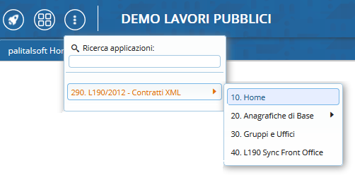
visualizza una serie di notizie e note informative relative sia a nuove funzionalità del software sia ad aggiornamenti di tipo normativo ed operativo.
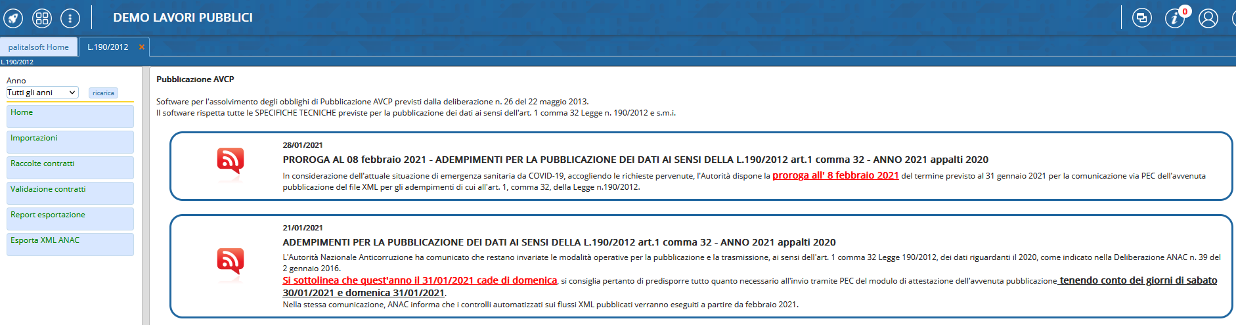
Nella parte sinistra, sono accessibili, attraverso i rispettivi bottoni, le varie funzioni del software.
Nella parte in alto è possibile applicare un filtro sull'annualità dei dati visualizzati.
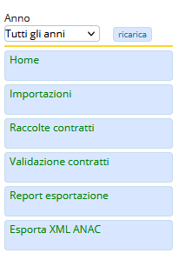 visualizzazioni.

